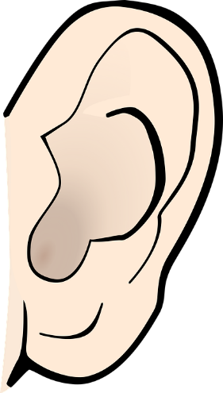 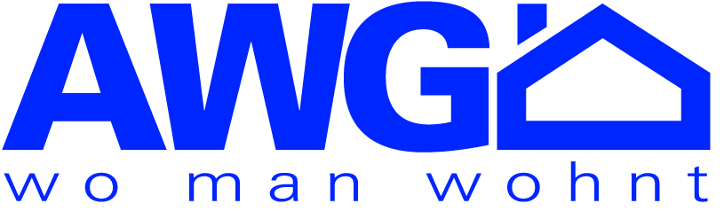

**Begegnungsstätte „Sperlingsberg“**



**Veranstaltungen des Monats Juni:**

**Donnerstag, den 09.06.2016 von 15:00 bis 17:00 Uhr**

Reiner macht Musik am Keyboard – „Harmonie in Dur und Moll“

Für gute Laune und Musik sorgt Reiner Lement beim musikalischen Kaffeenachmittag.

**Donnerstag, den 23.06.2016 von 15:00 bis 17:00 Uhr**

Die „Hörwelt Altenburg“ stellt sich vor.

Frau Frommelt bietet Ihnen einen interessanten Vortrag über die Hörgerätetechnik.

**Im Rahmen der Veranstaltung haben Sie die Möglichkeit zu einem kostenlosen Hörtest.**

 Zum **gemütlichen Kaffeenachmittag** begrüßen wir Sie

jeden Dienstag von 14:00 bis 17:00 Uhr und

jeden Donnerstag von 14:00 bis 16:00 Uhr.



**PrimaCom** berät Sie rund um TV, Telefon und Internet

am Dienstag, den **21.06.2016** von 15:00 bis 16:00 Uhr.

**Formulare und Anträge** füllen wir mit Ihnen gemeinsam aus und übernehmen den Behördengang

am Montag, den **13.06.2016** von 14:00 bis 16:00 Uhr.

**Alle Veranstaltungen sind kostenfrei und nicht nur für unsere Genossenschafter!**

**Den Veranstaltungsplan finden Sie in unserer Geschäftsstelle sowie im Schaukasten vor unserer Begegnungsstätte, kurzfristige Änderungen behalten wir uns vor. Kommen Sie einfach vorbei.**

**Wir freuen uns auf Ihren Besuch!**